# Работа с Git

## История

Рисунок 1 - Просмотр истории изменений

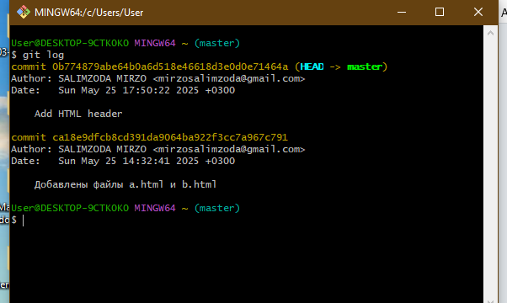

2) Рисунок 2 - Однострочный формат вывода

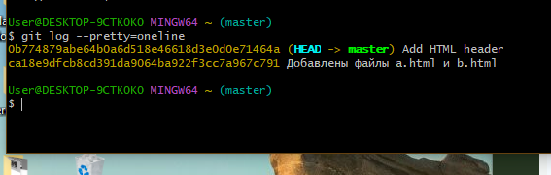

3) Рисунок 3 - Вывод последних 2 изменений

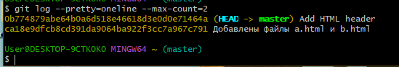

4) Вывод изменений начиная с определенного времени

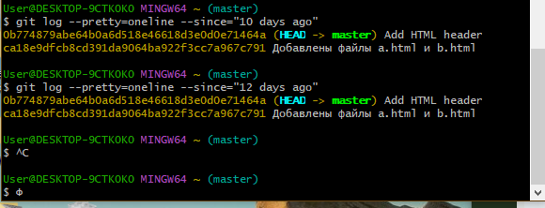

5) Рисунок 5 - Вывод изменений до определенного времени

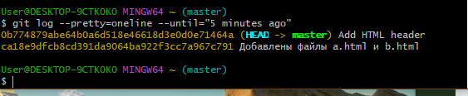

Рисунок 6 - Вывод изменений, внесенных определенным автором

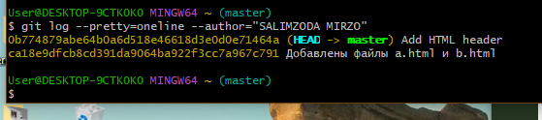

7) Рисунок 7 - Вывод всех изменений

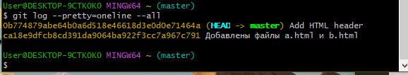

8) Рисунок 8 - Использование нескольких параметров

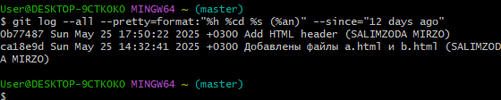

9) Рисунок 9 - Настройка алиасов для некоторых команд

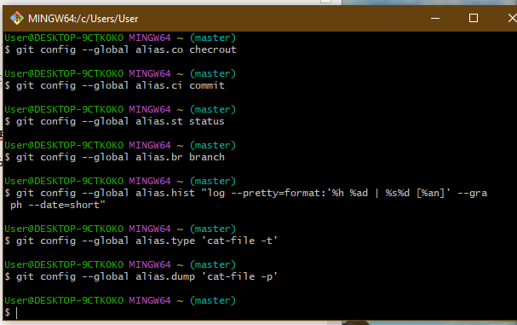

10) Рисунок 10 - Выполнение алиаса hist

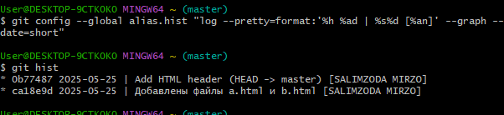

11) Рисунок 11 - Установка и выполнение алиаса gs

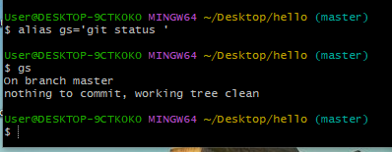

Рисунок 12 - Просмотр хэшей предыдущих версий

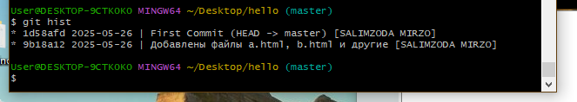

13) Возвращение к нужной версии и просмотр содержимого файла

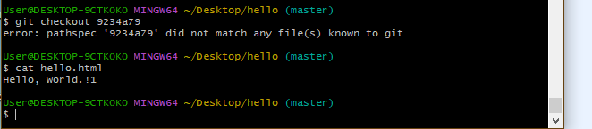

14) Рисунок 14 - Возвращение к последней версии в ветке master

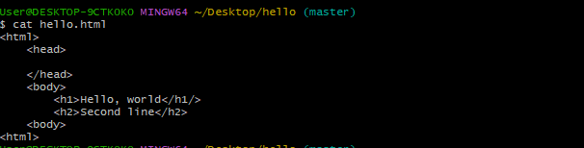

15) Рисунок 15 - Задание тега

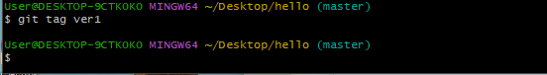

16) Рисунок 16 – Переход к предыдущей версии с помощью тега

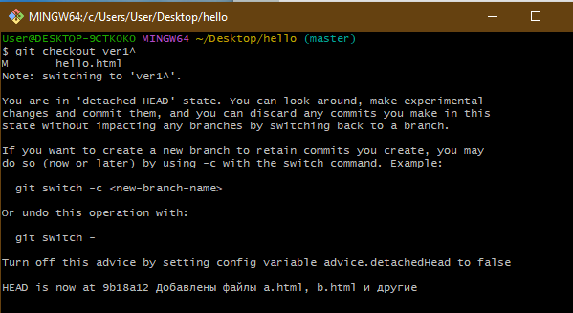

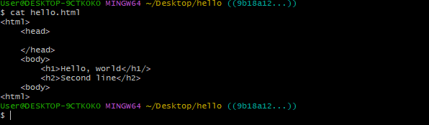

Рисунок 17 - Задание тега предыдущей версии

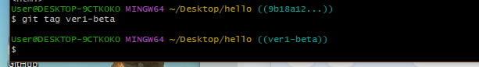

18) Рисунок 18 - Переключение между версиями с помощью тегов

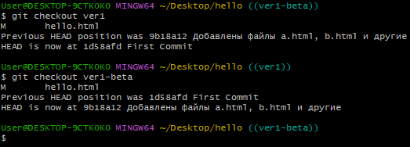

19) Рисунок 19 - Просмотр тегов

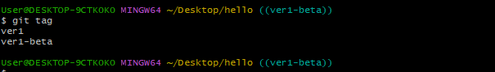

20) Рисунок 20 - Просмотр тегов в логе

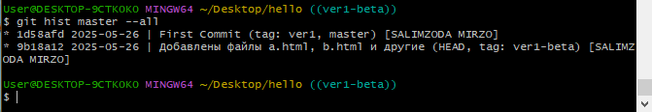

21) Рисунок 21 - Переключение на последний коммит

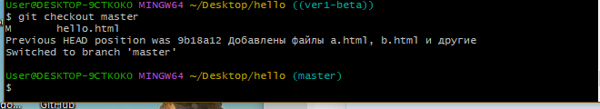

Рисунок 22 - Внесение изменения в файл

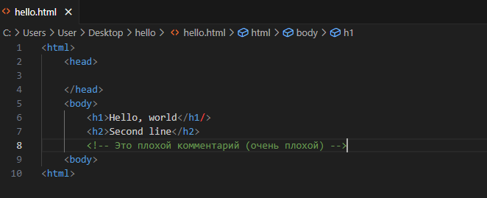

23) Рисунок 23 - Не проиндексированное изменение

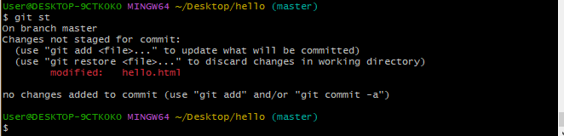

24) 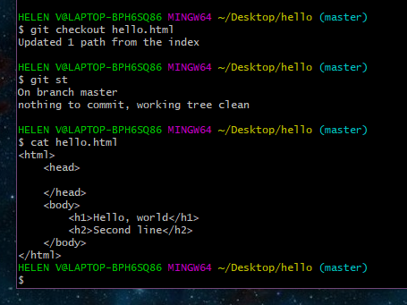

Рисунок 24 - Возвращение к версии

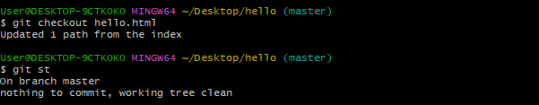

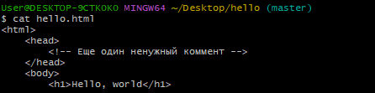

<html>

    <head>

        <!-- Еще один ненужный коммент -->

    </head>

    <body>

        <h1>Hello, world</h1>

        <h2>Second line</h2>

    </body>

    </html>

Рисунок 25 - Внесение ненужного изменения

26) Рисунок 26 - Индексация изменения

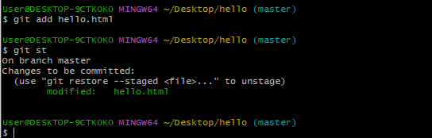

27) Рисунок 27 - Очистка буферной зоны

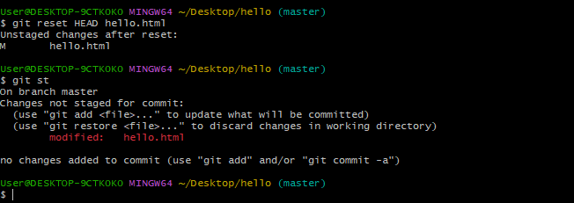

28) Рисунок 28 - Удаление ненужных изменений

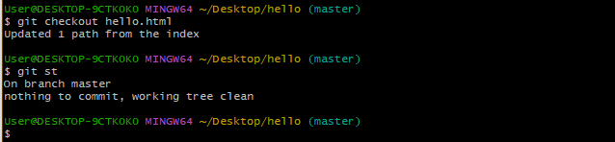

29) Рисунок 29 - Внесение изменения в файл

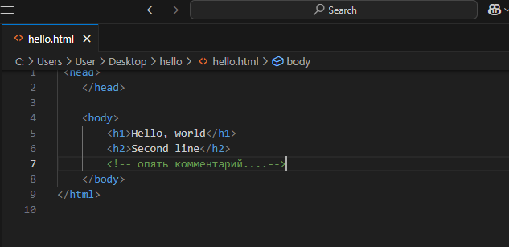

Рисунок 30 - Индексация и коммит

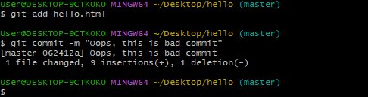

Рисунок 31 - Выполнение команды git revert

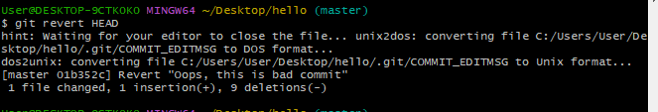

32) Рисунок 32 - Коммит сообщение в редакторе

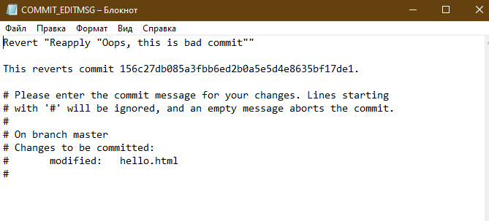

Рисунок 33 - Редактор закрыт

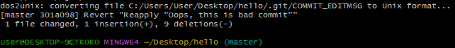

Рисунок 34 - Все коммиты при просмотре лога

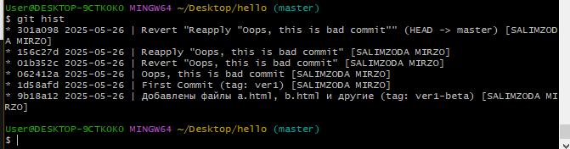

Рисунок 36 - Сброс коммита

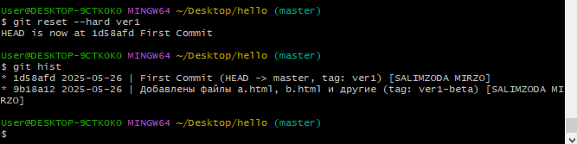

Рисунок 38 - Удаление тега

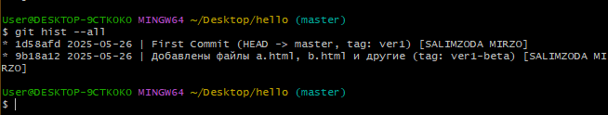

38)  
